Das Membranpotential verstehen – Experiment 2
Übersetzt von Veronika Ebert

Aufgabe 1
Lies den Text unten und mach dich dabei mit dem Konzept der Diffusion vertraut.

Information
Alle Moleküle sind permanent in Bewegung und versuchen sich in ihrer Umgebung gleichmäßig zu verteilen. Dieses Phänomen wird üblicherweise als Diffusion bezeichnet. Bei höheren Temperaturen bewegen sich die Moleküle rascher als bei tieferen. Sie können Membranen passieren, wenn diese für die jeweilige art des Moleküls durchlässig sind.
Phenolphtalein ist ein chemischer Stoff, der häufig als Indikator eingesetzt wird. Bei niedrigen und mittleren pH-Werten ist Phenolphtalein farblos, bei höherne (alkalischen) pH-Werten wechselt die Farbe nach rosa. Bei dieser Verbindung handelt es sich um ein relativ großes Molekül.

Experiment
* Während des gesamten Experiments müssen Schutzbrillen und Handschuhe getragen werden.
Material | Sicherheitshinweise
Natronlauge (Natriumhydroxidlösung) – 1 mol/l | Natronlauge kann ernstzunehmende Verätzungen verursachen.  Verwende beim Experiment Schutzbrille und Handschuhe.
Phenolphthalein | Gesundheitsschädlich. Nicht verschlucken. Schutzkleidung tragen.
Reinwasser
Glaszylinder mit abgerundeten Ecken
Cellophanfolie
Gummiband
Stativ mit Klammer
Pipetten
Labormantel, Handschuhe und Schutzbrille
Becherglas

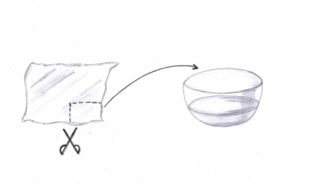
Durchführung
- Cellophanfolie so zuschneiden, dass sie auf die Zylinderöffnung passt und in Reinwasser eintauchen, damit sie flexibel wird.
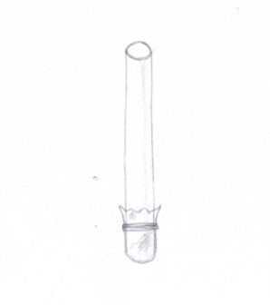
- Cellophanfolie vorsichtig und eng anliewgend über die Öffnung des Zylinders ziehen und mit dem Gummiband fixieren.

- Glaszylinders mit der Klammer so am Stativ befestigen, dass die Cellophan-Seite nach unten zeigt.

- Wenige Tropfen Phenolphtalein in 70 ml Reinwasser geben. Diese Lösung vorsichtig in den Glaszylinder schütten, bis er halb voll ist.

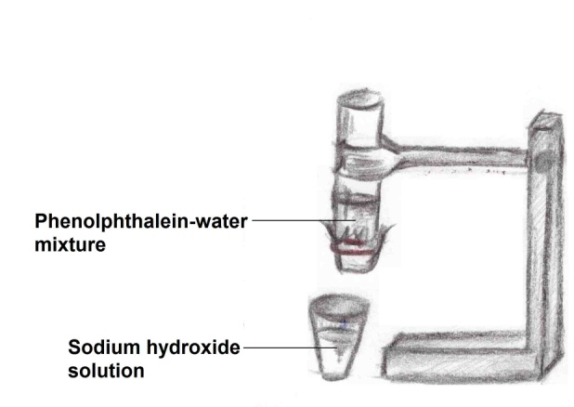
- Etwa 100 ml Natronlauge in ein Bechglas schütten und direkt unter den Glaszylinder stellen

- Absenken des Trichters, sodass er in die Natronlauge eintaucht. Was glaubst du wird passieren? Schreib deine Hypothesen in den Kasten unten.

Hypothese

Aufgabe 2
Verwende den Kasten unten zur Dokumentation deiner Beobachtungen nach Durchführung des Experiments. Diskutiere in deiner Gruppe, wie das beobachtete Ergebnis erklärt werden kann.

Beobachtungen

Schlussfolgerung
Was glaubst du, ist die Erklärung für deine Resultate? Berücksichtige bei deiner Schlussfolgerung die Eigenschaften der Cellophanfolie und notiere sie im Kasten unten.

Schlussfolgerung

